ТЕМА 2. СПІЛКУВАННЯ ТА ІНДИВІДУАЛЬНІ ЯКОСТІ ОСОБИСТОСТІ

1. Вплив спілкування на розвиток особистості
У процесі спільної діяльності та спілкування в соціокультурному середовищі людина набуває особливої якості, яку позначають терміном «особистість». Особистістю є людина, яка має свою життєву позицію, що утвердилася внаслідок тривалої і кропіткої свідомої праці; їй притаманні свобода волі, здатність до вибору, відповідальність. Така людина не просто вирізняється завдяки тому враженню, яке справляє на інших, вона свідомо вирізняє себе з навколишнього світу. Глибина і багатство особистості зумовлені її зв'язками зі світом, з іншими людьми, уявленнями про себе. Особистість є суспільною істотою. її можна зрозуміти, розглядаючи у зв'язках і відносинах з іншими людьми.
Проблема особистості — одна з центральних у психологічній науці. Про її складність та багатогранність свідчить навіть той факт, що сьогодні існує понад 50 визначень поняття «особистість».
Великий внесок у розробку цієї проблеми зробили українські та російські вчені Г. Костюк, С. Максименко, В. Рибалка, О. Леонтьев, Л. Божович, А. Петровський, О. Асмолов та ін., а також зарубіжні психологи Г. Айзенк, Р. Кеттел, Г. Олпорт та ін.
Особистість — це конкретний людський індивід з індивідуально виявленими своєрідними розумовими, емоційними, вольовими та фізичними властивостями (С. Д. Максименко).
Однією з найхарактерніших рис особистості людини є її індивідуальність. О. Леонтьев у своїй праці «Діяльність. Свідомість. Особистість» зазначає: «Процес розвитку особистості завжди за-лишається глибоко індивідуальним, неповторним».
Кожна особистість має загальні, спільні риси з іншими особистостями. Але в неї є й своє, особливе, індивідуальне. Тому вона й називається особистістю. Особистість людини неповторна у своїй індивідуальності. На земній кулі немає двох людей з однаковим поєднанням психічних особливостей. Кожна людина має щось відмінне, певні риси, що відрізняє її від інших людей. Одні риси
уродженими, інші набутими через співжиття з іншими людьми та виховання. До уроджених рис людини належать інстинкти, здібності, темперамент, воля; до набутих — характер і спрямованість.
Без спілкування не може відбуватися повноцінний розвиток людини ні як особистості, ні як індивідуальності, ні як професіонала. Можна назвати низку найважливіших чинників, які роблять спілкування необхідною складовою в розвитку особистості. Особистість у контексті спілкування реалізується на таких рівнях:
1. Спілкування - взаємовплив. Становлення та розвиток особистості за таких умов є результатом психологічного впливу одного суб'єкта на іншого у процесі взаємодії, діалогу. Спілкуючись, люди передають одне одному знання про навколишню дійсність, вміння та навички, необхідні для здійснення певного виду діяльності. У ході спілкування відбувається активізація внутрішніх особливостей і станів особистості й актуалізація складових її комунікативного потенціалу.
2. Спілкування - діяльність. Залучення професійного досвіду до практики спілкування, реалізації діяльнісної сутності спілкування, в якому особистість є його учасником, унікальною і неповторною індивідуальністю, суб'єктом діяльності. Спілкування є неодмінною передумовою розвитку в майбутнього провізора комплексу якостей, компетентностей і здібностей, які роблять його фахівцем, здатним взаємодіяти, розуміти і впливати в процесі професійної комунікативної діяльності (розвиток перцептивно-рефлексивних властивостей та емоційно-емпатійних можливостей).
3. Спілкування - обмін інформацією. Становлення особистості відбувається у процесі реалізації її комунікативних здібностей, якостей, умінь, комунікативної програми поведінки. У ході спілкування відбувається обмін цінностями, нормами, інформацією, необхідними людині для її повноцінного становлення в соціумі. Спілкування розширює загальний світогляд людини та сприяє розвитку психічних утворень, необхідних їй для життєдіяльності.
4. Спілкування - сприймання людьми одне одного. На цьому рівні виникає взаєморозуміння (непорозуміння) між учасниками спілкування.
5. Спілкування - міжособистісні відносини. Розвиток статусно-рольових характеристик індивіда, прояв соціально-психологічних стереотипів його поведінки, взаємовідносин у колективі, вміння враховувати позиції співрозмовника.
Індивідуальність — це поєднання психічних особливостей людини, що утворюють її своєрідність, відмінність від інших людей.
Індивідуальність виявляється в темпераменті, характері, звичках, інтересах, в особливостях пізнавальних процесів: сприйманні, пам'яті, оригінальності мислення, уяві; у здібностях, своєрідності почуттів, вольовій сфері чи одразу в усіх сферах психічної діяльності. Індивідуально-психологічні чинники сприяють особливостям міжособистісного спілкування.
Оригінальність інтелекту, наприклад, розкривається у здатності бачити те, чого не помічають інші, в особливостях засвоєння інформації, тобто в умінні ставити і вирішувати проблеми. Своєрідність почуттів полягає в надмірному розвитку одного з них (наприклад, інтелектуального чи морального), у силі волі, над-звичайній мужності або витримці. Оригінальність може виявитися у своєрідному поєднанні властивостей конкретної людини, яка надає особливого колориту її поведінці та діям. Прикладом є кожен з нас, такий несхожий на інших.
У структурі особистості розрізняють типове та індивідуальне. Типове характеризує особистість узагалі: її свідомість, активність, розумові та емоційно-вольові прояви тощо.
Індивідуальне - це те, що характеризує окрему людину: її фізичні та психологічні особливості, спрямованість, здібності, риси характеру.
Фізичні індивідуальні особливості - це конституція організму, його фізіологічні процеси. У кожному окремому організмі ці процеси відбуваються своєрідно, хоча у них є багато спільного для всіх людей, що зумовлюється походженням і розвитком людини.
Психічні індивідуальні особливості виявляються в різній швидкості реакцій, порогах чутливості, у властивостях уваги, пам'яті, спостережливості, кмітливості та інтересах.
Індивідуально-психологічні особливості - неповторна своєрідність особливостей людини. До них відносять спадкові та природжені біологічні особливості будови та функцій організму (швидкість реакції, активність, імпульсивність, нестриманість тощо).

2. Вплив темпераменту на спілкування
Спостерігаючи за людьми, ми помічаємо їх неповторність та індивідуальність. Це проявляється в особливостях пристосування до навколишнього середовища, виявленні почуттів до оточуючих чи інформації, рухливості, швидкості мовлення, реакції на різні життєві ситуації та ін. Ці індивідуальні відмінності зумовлені темпераментом. Темперамент (лат. tempere — змішувати в належних спів-відношеннях, підігрівати, охолоджувати, уповільнювати, керувати) характеризує динамічний бік психічних реакцій людини — її темп, швидкість, ритм, інтенсивність (С. Д. Максименко).
Першу спробу з'ясувати, чим зумовлюються індивідуальні відмінності в поведінці людей зробив давньогрецький лікар Гіппократ (V ст. до н.е.). Він та його послідовник Гален (II ст. до н.е.) дійшли висновку, що індивідуальні відмінності визначає різне співвідношення основних видів рідини в організмі людини.
Наукове визначення основ темпераменту дав російський фізіолог І. П. Павлов, який вважав, що темперамент — це генотип, тобто природжена особливість нервової системи.
Темперамент проявляється у людини в різних обставинах і забарвлює всі психічні прояви особистості (емоції, мислення, вольові прояви): як вона говорить, як спілкується, сміється, плаче, працює, відпочиває. Властивості темпераменту більш стійкі та постійні порівняно з іншими психологічними особливостями людини.
Темперамент залежить від особливостей вищої нервової діяльності, основних процесів — збудження і гальмування — від їх співвідношення. Процеси збудження і гальмування у різних людей можуть відрізнятися за силою, рухливістю, врівноваженістю.
Класифікація темпераментів
Уперше класифікацію темпераментів визначив грецький лікар Гіппократ, поділивши всіх людей на чотири типи: сангвініки, холерики, флегматики, меланхоліки.
Сангвініки завжди готові до спілкування і емоційно розкриті по відношенню до партнера. їм властиві швидкі рухи, гнучкість розуму, спритність. Вони легко сходяться з новими людьми, веселі й життєрадісні, безтурботні й рухливі, швидко звикають до нових вимог і обставин. Мова їх голосна, досить емоційна, виразна, супроводжується нерізкими жестами і плавною мімікою.
Сангвініки досить швидко орієнтуються в нових обставинах життя, швидко адаптуються в новому колективі, легко контактують з незнайомими людьми. У сангвініка миролюбна поведінка, спокійне ставлення до критики.
Сангвініки активно беруться за нову справу і можуть довго працювати, не стомлюючись. Щоденна, кропітка, одноманітна робота нестерпна для них. Вони схильні до поверховості в роботі, у виконанні справ, обходять труднощі, поспішають прийняти рішення, щоб швидше позбутися турбот.
Для сангвініка характерне продумане, без особливого ризику ставлення до небезпеки, він прагне до швидкого досягнення мети з уникненням перешкод.
За спрямованістю сангвінік яскравий екстраверт. У колі своїх друзів завжди веселий та життєрадісний. Настрій у нього здебільшого оптимістичний.
Холерики мають сильний збудливий процес та слабкі гальмівні рефлекси. Швидко переходять від однієї справи до іншої, готові перебороти й дійсно переборюють будь-які труднощі на шляху до мети. У холерика швидкі дії і він оперативно приймає рішення, швидко мислить, сприймає, говорить, запам'ятовує і довго зберігає у пам'яті матеріал. Розмовляють вони досить голосно, їх мова емоційна, яскрава, впливова, супроводжується яскраво вираженою мімікою і жестами.
Холерик характеризується неврівноваженою нервовою системою. Це виявляється у частій зміні настрою (навіть незначна подія може його змінити), емоційній нестриманості, підвищеній дратівливості. Щодо взаємин — часто різкий, прямолінійний в оцінках. Це, звичайно, значно знижує його сумісність з іншими людьми.
Холерики люблять бути в центрі уваги, здатні впливати на оточуючих. Часто в них спостерігається переоцінка своїх здібностей. Це типи диктаторів, старшин. Вони бойові, легко і швидко роздратовуються.
За спрямованістю холерик - екстраверт, має хороші організаторські здібності.
Флегматик — «невтомний працівник» (І. П. Павлов). Флегматики спокійні, стримані, врівноважені, не поспішають змінювати свої думки, звички, установки, вміють зосереджуватись, завжди уважні. Вони відрізняються терплячістю та витримкою. Як правило, флегматики важко сходяться з новими людьми, слабко реагують на зовнішні враження.
Вони характеризуються порівняно низьким рівнем активності поведінки, повільністю і спокійністю дій, міміки і мовлення, рівними, постійними та глибокими почуттями і настроями; у них можуть бути ускладнення з перенесенням уваги. Невдале виховання може сприяти формуванню у флегматика таких негативних рис, як млявість, слабкість емоцій, схильність до виконання лише звичних дій. Недоліком флегматика є його інертність, малорухомість.
При зіткненні з труднощами активність флегматика підвищується, він наполегливо прагне до поставленої мети. Має дуже велике терпіння і самовладання, завдяки чому досягає високої продуктивності праці. При великих неприємностях флегматик залишається спокійним.
Меланхоліки. В основі меланхолічного темпераменту лежить слабкий тип нервової системи. Меланхолік дуже швидко втомлюється. Йому потрібне спокійне, звичне оточення, за таких умов він може старанно і успішно працювати. Меланхолік схильний до сильних переживань з несуттєвих причин, дуже вразливий, з хворобливо-образливим ставленням до критики. В екстремальних умовах у меланхоліка частіше, ніж у інших типів, виникає паніка, істерична поведінка, пригнічені стани.
Для меланхоліка характерна неврівноважена поведінка. Міміка і рухи його невиразні, голос тихий. Меланхолік не любить нових знайомств і галасливих компаній. У нових умовах життя і праці орієнтується слабко. Це дуже обережна й уважна людина.
При недостатньому вихованні у меланхоліка можуть розвинутися такі негативні риси, як підвищена аж до хворобливості емоційна вразливість, замкнутість, відчуженість, схильність до тяжких внутрішніх переживань за таких життєвих обставин, які на це не заслуговують.
За спрямованістю меланхолік — інтроверт, тому він важко переживає зміну життєвого оточення, потрапляючи в нові умови життя, дуже розгублюється.
Описані типи темпераменту у чистому вигляді рідко трапляються в житті. У більшості людей поєднуються риси різних темпераментів, тому важко віднести ту чи іншу людину до певного типу. Риси темпераменту є природженими, хоча особливості прояву кожного типу змінюються з віком в процесі виховання.
Кожен вид діяльності ставить перед психікою людини та її динамічними особливостями певні вимоги. Темперамент, впливаючи на динаміку діяльності, може впливати і на її продуктивність. У різних видах діяльності роль темпераменту різна.
Там, де потрібна значна працездатність, витривалість, краще виявляє себе сильний тип нервової системи, а де слід виявити співчутливість, лагідність, краще виявляє себе слабкий тип нервової системи. Неврівноваженість холерика шкодить там, де потрібно виявити витримку, терплячість. Надто повільний тип рухів, повільне, монотонне мовлення флегматика не сприяє успішності діяльності, де потрібно виявити рухливість, швидкість впливу на інших. Схильність сангвініка до захоплення новим, до нудьги при одноманітній, хоча й важливій діяльності знижує активність у діяльності, постійно викликає потяг до нового, модного.
Чому кожній людині корисно знати особливості свого темпераменту? Виявлення особливостей темпераменту дає можливість людині обирати для себе більш відповідну сферу діяльності, яка відповідає його типу вищої нервової системи. Кожен темперамент у конкретних видах діяльності має свої переваги і недоліки. Меланхоліку важко буде успішно упоратися з обов'язками завідувача аптеки, а холерику виготовляти лікарські засоби, що вимагає від фахівця уважності, точності, послідовності виконання дій. Знаючи свій темперамент, будь-який працівник фармацевтичної галузі може усвідомлено регулювати режим, ритм, інтенсивність різних сфер діяльності. Знання свого темпераменту і темпераменту інших людей дозволяє фахівцю правильно будувати стосунки з ними. Так, поривчастість, імпульсивність холерика можна усунути тактовністю, стриманістю. Висловлювати критичні зауваження меланхоліку доцільно лише наодинці, в м'якій формі, спираючись на його ділові чи особистісні якості і т.д.

3. ЗДІБНОСТІ
До істотних властивостей людини належать її здібності. Здібності та діяльність органічно взаємопов'язані. Людські здібності виникли і розвинулись у процесі праці.
Здібності — це властивості людини, що виявляються в навчальній, науковій та іншій діяльності і є необхідною умовою її успіху.
Кожна здібність людини — це її складна властивість, внутрішня можливість відповідати вимогам, які ставить перед нею діяльність, спираючись на досвід, здобуті знання, вміння та навички. Здібності виявляються в процесі оволодіння знаннями та вироблення вмінь і навичок, необхідних для певного виду діяльності.
Розрізняють природні (безпосередньо пов'язані з уродженими задатками елементарні сприймання, пам'яті, мислення тощо) і специфічні людські здібності, що забезпечують життєдіяльність людини в соціальному середовищі.
Виділяють загальні, спеціальні і комунікативні здібності особистості.
1) Загальні здібності визначають успіхи людини в найважливіших видах людської діяльності (наприклад, розвиток пам'яті, інтелектуальних задатків, здатність відчувати, думати, сприймати тощо).
2) Спеціальні здібності сприяють успіхам людини у специфічних видах діяльності, їх називають професійними, специфічними (наприклад, організаторські, спортивні, математичні тощо).
3) Комунікативні здібності — це індивідуально-психологічні особливості особистості, які характеризуються уміннями легко і швидко встановлювати контакти із суб'єктами спілкування.
Здібності виявляються у всіх сферах діяльності людини. Вони поділяються на певні види за змістом і характером діяльності. Так, виокремлюють здібності до навчання, малювання, музики, спорту, науки, комунікативні, артистичні тощо. Розвиток здібностей цілком залежить від попиту, на який, у свою чергу, впливають розподіл праці й породжені ним умови освіти. Провідну роль у розвитку здібностей особистості відіграють умови життя, навчання, освіта та виховання.
Талант (грец. talanton — вага, міра, рівень здібностей) — це поєднання спеціальних здібностей, що дає змогу створювати нові, суспільно значущі продукти діяльності.
Талановитим можна бути в різних видах діяльності. Особливість таланту полягає в творчому підході до виконання конкретного виду діяльності. Під творчістю розуміють щось нове, що ніколи раніше не існувало і орієнтоване на пристосування до певних психологічних і соціальних умов.
С. Д. Максименко наводить схему складових здібностей особистості (рис. 5).
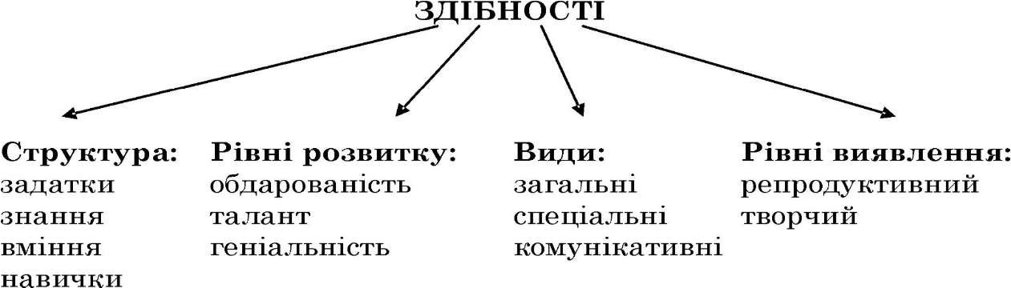
Рис. 5. Схема складових здібностей особистості
Для фахівців фармацевтичної галузі суттєве значення мають комунікативні здібності. Ці здібності сприяють налагодженню контактів з іншими людьми, характеризують уміння провізорів пере-давати та отримувати інформацію, впливати на партнерів під час спілкування.

4. Спілкування і характер
Характер (грец. — прикмета, риса, ознака) — це індивідуальна якість особистості, що являє собою сукупність рис та виявляється у ставленні до дійсності, поведінці та вчинках. Характер тісно пов'язаний з потребами та інтересами особистості.
Вчинки людини завжди чимось мотивуються, на щось або на когось спрямовуються. Це залежить від обставин, у яких перебуває людина, і від особливостей її характеру. Характер тісно пов'язаний з темпераментом, який визначає динамічну форму сутності людини. Його можна зрозуміти з того, як особистість мислить і поводиться в різних обставинах, якої думки вона про інших людей і про саму себе, як поводить себе. У характері людини закладена програма типової поведінки у типових обставинах, він визначає склад особистості, визначеність людини як суб'єкта діяльності, спілкування, пізнання та ін. У структурі характеру виокремлюють такі його компоненти: спрямованість, переконання, емоції, воля, розумові риси, сила, діяльність та ін.
Спрямованість впливає на поведінку особистості, визначається спонуканнями та системою відносин. Переконання вказує на стійкість інтересів індивіда.
Характер залежить від темпераменту і здібностей особистості. На форму прояву характеру в процесі спілкування впливає темперамент. Людина із сильним характером може змінити деякі негативні боки свого темпераменту, контролювати форми їх прояву. Зв'язок характеру і здібностей виражається ще й у тому, що формування таких рис характеру, як працьовитість, ініціативність, рішучість, організованість, наполегливість, відбувається в тій же діяльності людини, в якій формуються її здібності.
Характер формується і розвивається з перших і до останніх днів життя людини під впливом навколишнього середовища, життєвого досвіду, виховання. Кожна суспільно-історична епоха характеризується певним загальним укладом життя і суспільно-економічних відносин, що впливають на світогляд людей, формуючи риси характеру (рис. 6).
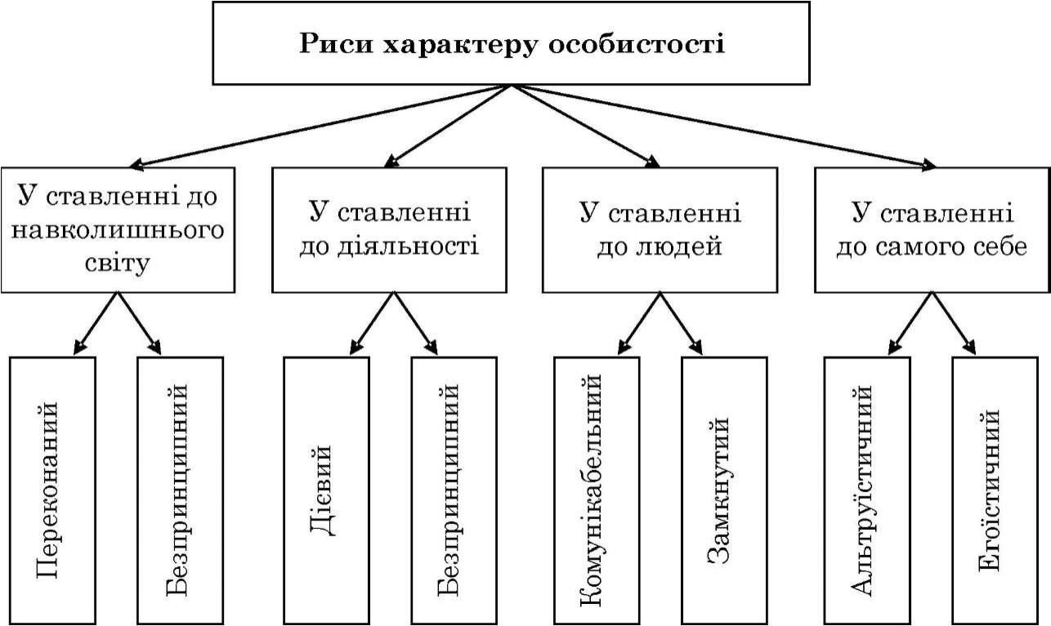
Рис. 6. Схема рис характеру особистості
С. Л. Рубінштейн зазначає, що риси характеру — це ті суттєві властивості людини, з яких з певною логікою і внутрішньою послідовністю випливає одна лінія поведінки та вчинки особистості.
Риси характеру особистості:
- інтелектуальні: допитливість, кмітливість, критичність розуму, глибина думок та ін. їх високий розвиток багато в чому визначає відповідне ставлення людини до навколишньої дійсності (принциповість, упевненість, самостійність і т. ін.);
- емоційні: вразливість, запальність, байдужість та ін. Ці риси характеру виражають ставлення особистості до світу, діяльності, речей, інших людей, що виявляється в почуттях і емоціях;
- вольові - складають силу характеру, його твердість: цілеспрямованість, рішучість, наполегливість, самовладання та ін. Ставлення до самого себе виявляється в самооцінці дій особистості.
Об'єктивна самооцінка — це одна з умов саморозвитку особистості, яка допомагає виробляти такі риси характеру, як скромність, принциповість, самодисципліна.
Вирізняють сильні й слабкі риси характеру. Люди з сильним характером ініціативні, цілеспрямовані, швидко приймають рішення і реалізують їх, мають велику витримку, мужні й сміливі. Людей, у яких ці якості слабко виражені або деякі з них відсутні, відносять до категорії слабохарактерних. їм властивий пасивний прояв своїх ділових і особистих якостей. Найчастіше такі люди, маючи найкращі наміри, не домагаються значних результатів у роботі чи навчанні.
І. П. Павлов підкреслював, що людина - це єдина система, здатна регулювати сама себе в широких межах, тобто самовдосконалюватися.

